**ПРАВИТЕЛЬСТВО РОССИЙСКОЙ ФЕДЕРАЦИИ**

**НАЦИОНАЛЬНЫЙ ИССЛЕДОВАТЕЛЬСКИЙ УНИВЕРСИТЕТ**

**«ВЫСШАЯ ШКОЛА ЭКОНОМИКИ»**

Факультет компьютерных наук

Департамент программной инженерии

|  |  |  |
| --- | --- | --- |
| СОГЛАСОВАНО  Заместитель руководителя  Департамента  Программной Инженерии  Факультета Компьютерных Наук  профессор  _________________Е. М. Гринкруг  «___» _____________ 2019 г. |  | УТВЕРЖДАЮ  Академический руководитель  образовательной программы  «Программная инженерия»  профессор, канд. техн. наук  ________________ В. В. Шилов  «___» _____________ 2019 г. |

|  |  |  |  |  |  |  |  |  |  |  |  |  |  |
| --- | --- | --- | --- | --- | --- | --- | --- | --- | --- | --- | --- | --- | --- |
| |  |  | | --- | --- | | ***Подп. и дата*** |  | | ***Инв. № дубл.*** |  | | ***Взам. инв. №*** |  | | ***Подп. и дата*** |  | | ***Инв. № подл*** | **RU.17701729.04.01-01 51** | | **JavaFX ПРИЛОЖЕНИЕ «КВАТЕРНИОНЫ В 3D ГРАФИКЕ»**  **Техническое задание**  **ЛИСТ УТВЕРЖДЕНИЯ**  **RU.17701729.04.01-01 51 01-1-ЛУ** | | |
|  |  | |
| Исполнитель  студент группы 175 ПИ  _____________________ /Т. О. Мартиросян /  «____» _______________________ 2019 г. | |
|  | | |
|  | |  |

**Москва 2019**

|  |  |  |  |  |
| --- | --- | --- | --- | --- |
| УТВЕРЖДЕН  RU. 17701729.04.01-01 51 01-1-ЛУ | |  |  | |
| |  |  | | --- | --- | | ***Подп. и дата*** |  | | ***Инв. № дубл.*** |  | | ***Взам. инв. №*** |  | | ***Подп. и дата*** |  | | ***Инв. № подл*** | **RU.17701729.04.01-01 ТЗ** | | **JAVAFX ПРИЛОЖЕНИЕ «КВАТЕРНИОНЫ В 3D ГРАФИКЕ»**  **Техническое задание**  **RU.17701729.04.01-01 ТЗ 01-1**  **Листов 17** | | | | | |
|  |  | | | | |
|  | | | | |
|  | | | | | |
|  | | | |  | |

**Москва 2019**

**Содержание**

1. ОБЪЕКТ ИСПЫТАНИЙ 3

1.1. Наименование программы 3

**1.2. Область применения** 3

**2. ЦЕЛЬ ИСПЫТАНИЙ** 4

**3. ТРЕБОВАНИЯ К ПРОГРАММЕ** 4

**3.1. Требования к функциональным характеристикам** 4

**3.1.1. Требования к составу выполняемых функций** 4

**3.1.2. Требования к организации входных и выходных данных данных** 4

**3.2. Требования к надежности** 4

**3.3. Требования к интерфейсу** 4

**4. ТРЕБОВАНИЯ К ПРОГРАММНОЙ ДОКУМЕНТАЦИИ** 5

**5. СРЕДСТВА И ПОРЯДОК ИСПЫТАНИЙ** 6

**5.1. Технические средства, используемые во время испытаний** 6

**5.2. Программные средства, используемые во время испытаний** 6

**5.3. Порядок проведения испытаний** 6

**6 Средства и порядок испытаний** 7

6.4.2 Вращение при помощи кватерниона и предоставление информации о кватернионе. 10

6.4.3 Возможность указать точки по котором будет вращаться сфера. 11

ЛИСТ РЕГИСТРАЦИИ ИЗМЕНЕНИЙ 13

1. ОБЪЕКТ ИСПЫТАНИЙ

1.1. Наименование программы

Наименование программы: «JavaFx приложение «Кватернионы в 3D графике».

## **1.2. Область применения**

Программа предназначена для пользователей, интересующихся 3D графикой, кватернионами, линейной алгеброй. Программа предоставит пользователям возможность наглядно увидеть возможности кватернионов и как они могут применяться в 3D графике.

# **2. ЦЕЛЬ ИСПЫТАНИЙ**

Цель испытаний – проверка соответствия функционала и характеристик программного продукта требованиям к программному продукту, изложенным в документе «Техническое задание» (ГОСТ 19.201-78).

# **3. ТРЕБОВАНИЯ К ПРОГРАММЕ**

## **3.1. Требования к функциональным характеристикам**

### **3.1.1. Требования к составу выполняемых функций**

Программа должна выполнять следующие функции:

Общие:

* создание 3D сцены с объектами на ней(сферой или кубом)
* возможность рассмотреть объект с разных сторон
* демонстрация информации о примененном для вращения кватернионе

Для куба:

* вращение объекта в пространстве относительно заданной оси при помощи кватерниона

Для сферы:

* возможность указать точки на ней, по котором будет сформирован кватернион, вращающий сферу таким образом, что одна точка перейдет в другую, возможность приближать и отдалять камеру.

### **3.1.2. Требования к организации входных и выходных данных данных**

Требования к входным и выходным данным не предъявляются.

## **3.2. Требования к надежности**

Действия пользователя не должны приводить к аварийному завершению программы.

## **3.3. Требования к интерфейсу**

1. Язык интерфейса: русский

2. Интуитивная ясность конечному пользователю без наличия специального или профессионального образования

# **4. ТРЕБОВАНИЯ К ПРОГРАММНОЙ ДОКУМЕНТАЦИИ**

Состав программной документации должен включать в себя следующие компоненты:

1. Техническое задание (ГОСТ 19.201-78)
2. Программа и методика испытаний (ГОСТ 19.301-78)
3. Пояснительная записка (ГОСТ 19.404-79)
4. Руководство оператора (ГОСТ 19.505-79)
5. Текст программы (ГОСТ 19.401-78)

# **5. СРЕДСТВА И ПОРЯДОК ИСПЫТАНИЙ**

## **5.1. Технические средства, используемые во время испытаний**

Испытания проводились на компьютере, обладающем следующими техническими компонентами.

1. процессор Intel Core i5
2. 8 Гб ОЗУ;
3. жесткий диск с объемом свободной памяти более 1 Гб;
4. Монитор с разрешением не ниже 1280х800;
5. клавиатура и мышь.

## **5.2. Программные средства, используемые во время испытаний**

Испытания проводились на компьютере, обладающем следующими программными компонентами:

1. операционная система Microsoft Windows 10 разрядностью 64 бита;
2. Java 8
3. IntelliJ IDEA

## **5.3. Порядок проведения испытаний**

Испытания должны проводиться в следующем порядке:

1. проверка требований к программной документации;
2. проверка требований к функциональным характеристикам;
3. проверка требований к надежности.

# **6 Средства и порядок испытаний**

**6.1 Испытание выполнения требований к программной документации**

Состав программной документации проверяется визуально, проверяется наличие всех подписей и наличие программной документации в системе LMS. Также визуально проверяется соответствие документации требованиям ГОСТ. Все документы удовлетворяют представленным требованиям.

**6.2 Проверка требований к интерфейсу**

Требования к интерфейсу выполнены.

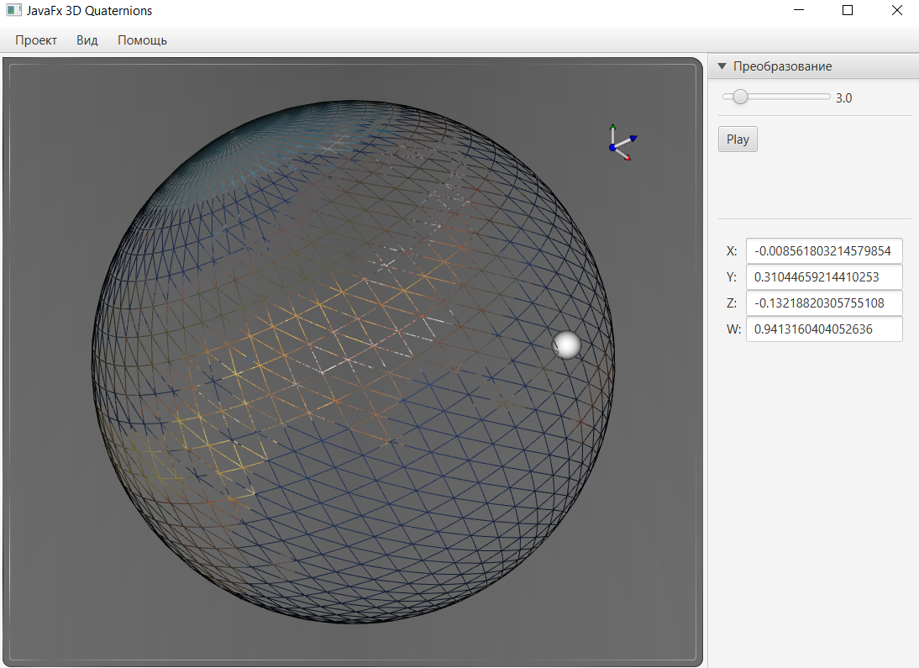

Рисунок . Сфера

**6.4** **Проверка требований к функциональным характеристикам**

**6.4.1 Создание 3D сцены с кубом или сферой.**

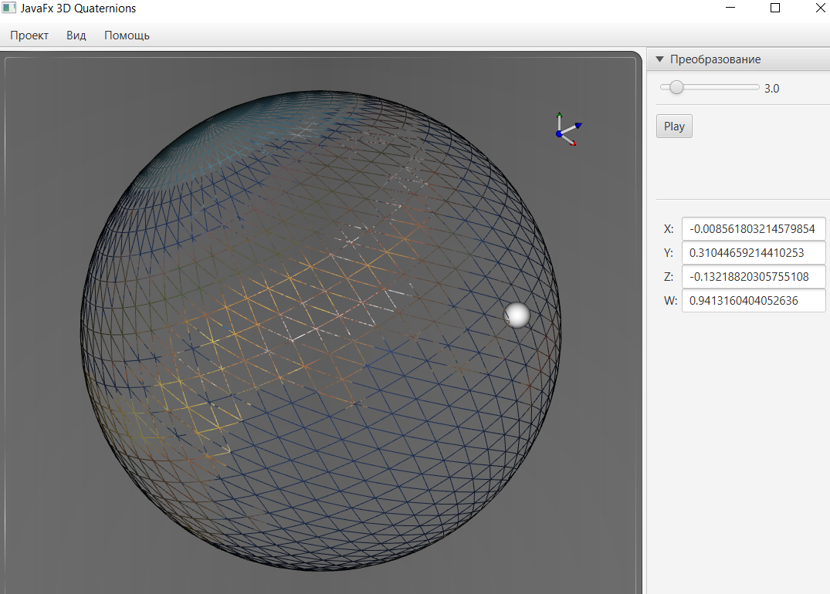

Рисунок . Сфера

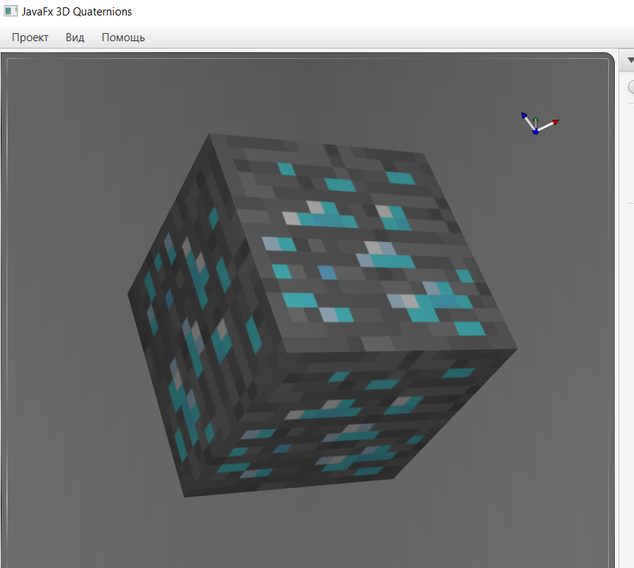

Рисунок . Куб

6.4.2 Вращение при помощи кватерниона и предоставление информации о кватернионе.

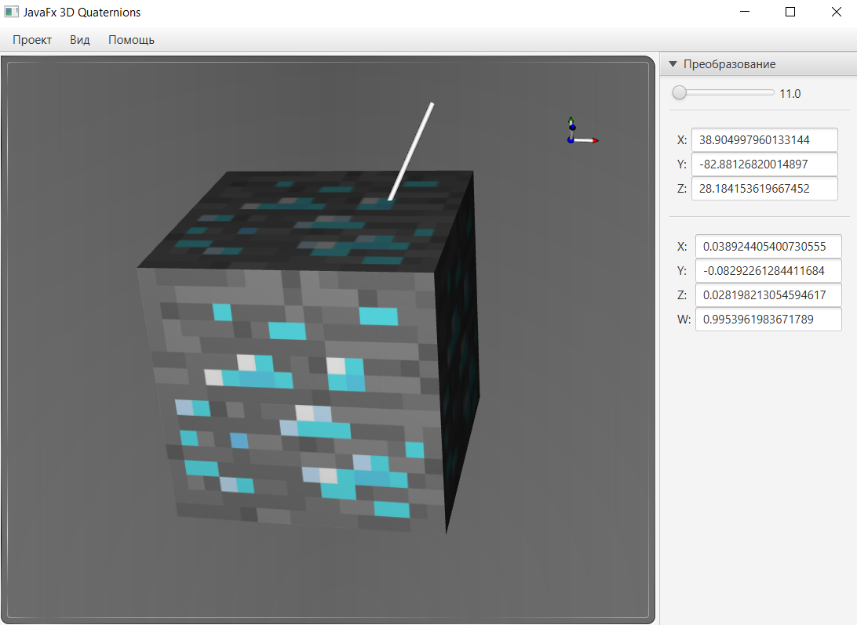

Рисунок . Куб с осью вращения

На изображении видно, что все требования соблюдены.

6.4.3 Возможность указать точки по котором будет вращаться сфера.

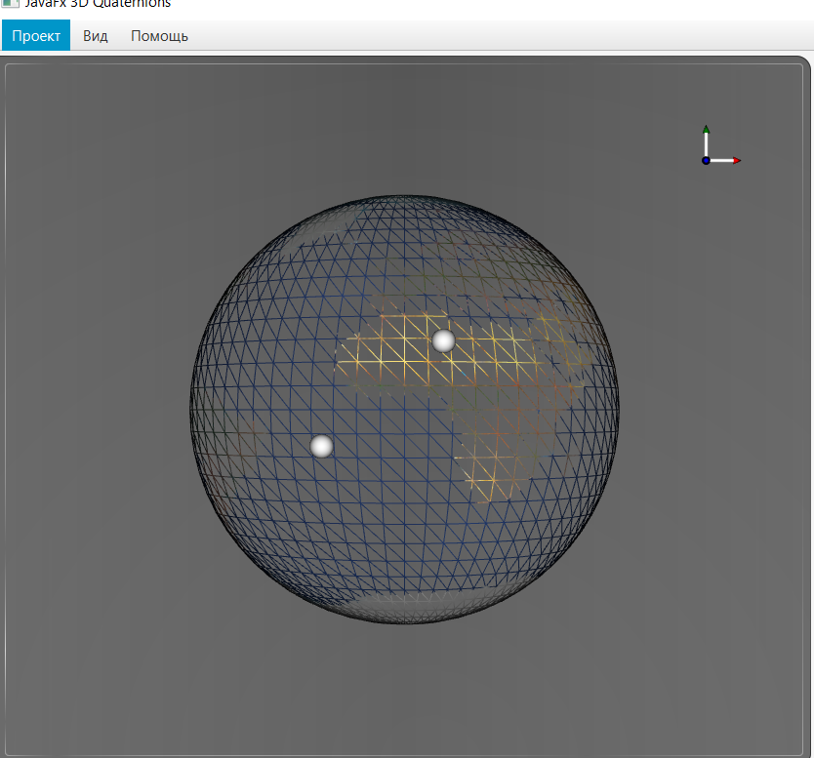

Рисунок . Сфера с точками

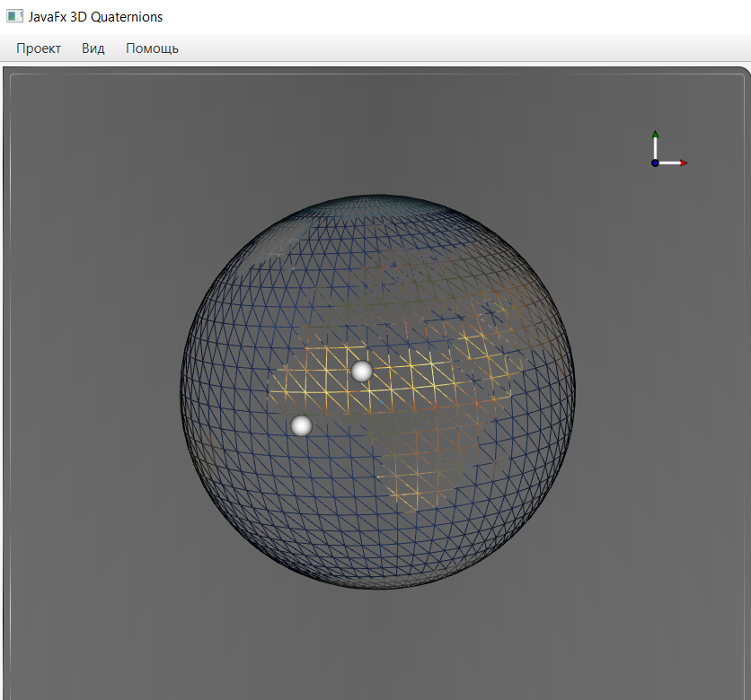

Рисунок . Сфера с точками(одна точка сближается)

На рисунках видно, как одна точка двигается к другой по кратчайшей дуге. При этом вращается сфера, а точки для наглядного представления процесса.

# ЛИСТ РЕГИСТРАЦИИ ИЗМЕНЕНИЙ

|  |  |  |  |  |  |  |  |  |  |
| --- | --- | --- | --- | --- | --- | --- | --- | --- | --- |
| Лист регистрации изменений | | | | | | | | | |
| Номера листов (страниц) | | | | | Всего листов (страниц в докум.) | № документа | Входящий № сопроводительного докум. и дата | Подп. | Дата |
| Изм. | Измененных | Замененных | Новых | Аннулированх |  |  |  |  |  |
|  |  |  |  |  |  |  |  |  |  |
|  |  |  |  |  |  |  |  |  |  |
|  |  |  |  |  |  |  |  |  |  |
|  |  |  |  |  |  |  |  |  |  |
|  |  |  |  |  |  |  |  |  |  |
|  |  |  |  |  |  |  |  |  |  |
|  |  |  |  |  |  |  |  |  |  |
|  |  |  |  |  |  |  |  |  |  |
|  |  |  |  |  |  |  |  |  |  |
|  |  |  |  |  |  |  |  |  |  |
|  |  |  |  |  |  |  |  |  |  |
|  |  |  |  |  |  |  |  |  |  |
|  |  |  |  |  |  |  |  |  |  |
|  |  |  |  |  |  |  |  |  |  |
|  |  |  |  |  |  |  |  |  |  |
|  |  |  |  |  |  |  |  |  |  |
|  |  |  |  |  |  |  |  |  |  |
|  |  |  |  |  |  |  |  |  |  |
|  |  |  |  |  |  |  |  |  |  |
|  |  |  |  |  |  |  |  |  |  |